**КАК ВЕСТИ СЕБЯ НА ДОРОГЕ ЗИМОЙ:**

**6 ПРАВИЛ ДЛЯ РЕБЕНКА**

Зима - одно из самых веселых и разнообразных с точки зрения развлечений времен года. Сколько радости и положительных эмоций дарит детям прогулка на лыжах, спуск с горки на ватрушке или игра в снежки. Однако зима из-за короткого светового дня и скользких дорог требует от нас быть вдвойне внимательными возле проезжей части. Мы собрали основные правила безопасного поведения зимой на улице, которыми родители и дети должны руководствоваться ежедневно.

**1. Носите одежду со световозвращающими элементами**. Один из самых простых способов сделать так, чтобы водители в темное время суток издалека замечали ребенка – носить одежду со световозвращающими элементами. Согласно данным ГИБДД, при езде с ближним светом фар водитель способен увидеть пешехода на расстоянии 25-50 метров. Если же пешеход применяет световозвращатель, то это расстояние увеличивается до 150-200 метров.  
 **2. Не катайтесь у дороги**. Склон, который выбирается для спуска на ватрушке, снегокате или лыжах, должен быть вдалеке от дороги. Взрослые обязаны убедиться, что, скатившись с горки, ребенок точно не окажется на проезжей части.  
 **3. Выбирайте регулируемые переходы**. Зимой из-за снега и льда тормозной путь автомобиля увеличивается. Пересекать проезжую часть дороги лучше по переходу со светофором и, убедившись, что все машины остановились.

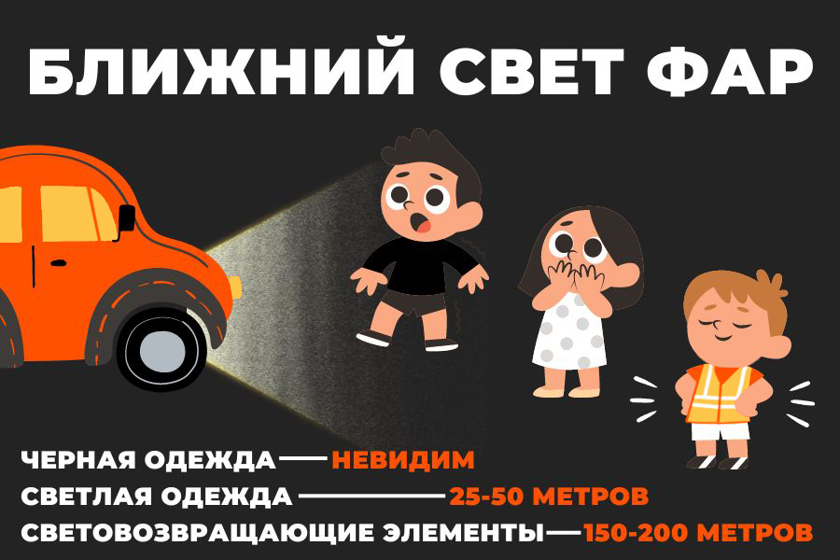

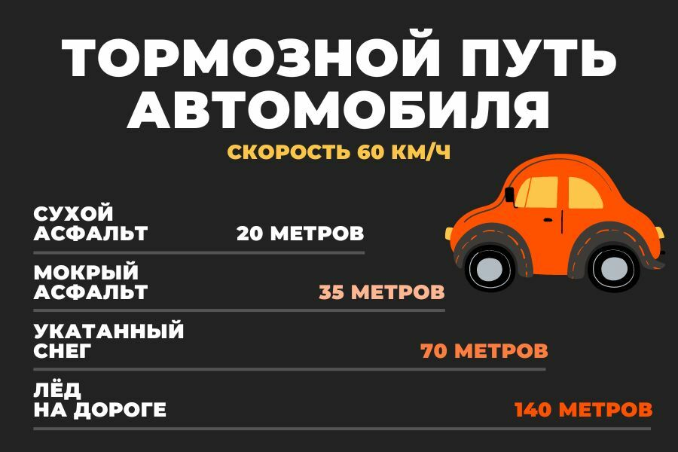

**4. Проявляйте повышенную осторожность**. Зимой мест закрытого обзора становится больше. Помешать увидеть транспорт могут сугробы и заснеженные автомобили. Значит, нужно быть крайне внимательным.  
 **5. Не стойте рядом с буксующей машиной**. Из-под колес могут вылететь куски льда, но главное - машина способна неожиданно тронуться и рвануть в любую сторону.  
 **6. Не перебегайте дорогу.** В темноте легко ошибиться в определении расстояния до едущего автомобиля. Кроме того, на мокром или заснеженном асфальте тормозной путь автомобиля увеличивается в несколько раз. Дождитесь, когда автомобиль полностью остановится перед «зеброй» и уже тогда переходите дорогу.

**Ответственность за безопасность детей на дороге всегда лежит на взрослых. Выходя на проезжую часть, обязательно проговаривайте с ребенком истину истин: «посмотри налево, посмотри направо». Своим примером вы научите ребенка безопасному поведению на дороге.**\*\*\*  
На платных дорогах ГК «Автодор» для отдыха обустроены специальные площадки. Они встречаются каждые 20-30 км. Если вы путешествуете с детьми, соблюдайте осторожность на парковке зоны отдыха. Выходите из машины первыми, а уже затем под присмотром позволяйте покинуть авто маленьким пассажирам.